FOXCONN SAP

LT22 tranzakció v1

Tartalomjegyzék
LT22 Általános infók 2
Félbehagyott / Nyitott tételek lekérdezése 4
WO-ra kiadott alkatrészek listája dbszámmal: 8
Anyagszám ellenőrzése egyszerű példa 11

LT22 Általános infók
Az LT22 tranzakció a Dinamic selection menü segítségével rengeteg
lekérdezés / szűrést tud létrehozni, akár egy akár több feltétel szerint.

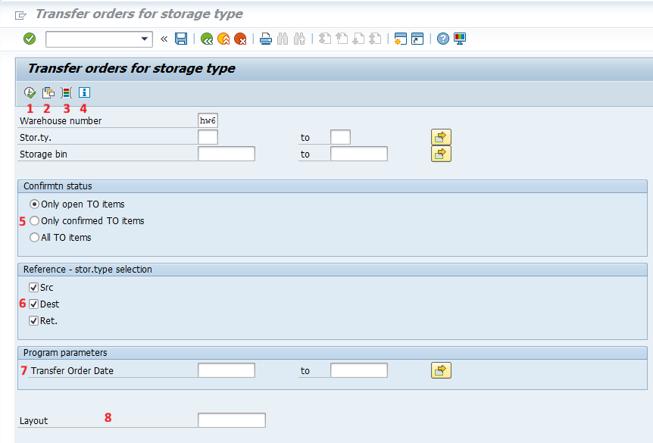

Ikonok 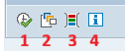
- Tranzakció lekérdezése F8 ikon
- Layout (elrendezés) kiválasztása ikon
- Dinamic selection kiválasztása ikon
- Súgó ikon

Warhouse number: hw6 (kötelező)
Stor.ty.: nem kötelező megadni 050, 051, 101. 103, 104,
Storage bin: nem kötelező megadni 1000-10179, return, WO száma, Repair,
KA / KBxxxx

- Confirmtn status
Az egyik parancs kijelölése.
Only open TO items: Csak nyitott TO-k megjelenítése
Only confirmed TO items: Csak konfirmált TO-k megjelenítése
All TO items: Minden (nyitott és konfirmált) TO megjelenítése

- Reference – stor.type selection
Kötelező mindet kipipálni.
Src
Dest
Ret.

- Program parameters
nem kötelező megadni
Transfer Order Date dátum megadása tól-ig intervallumban.

- Layout
Elrendezés / Nézet kiválasztása, ha van ilyen.

Félbehagyott / Nyitott tételek lekérdezése
Minden nem konfirmált / nyitott tétel megjelenítése.

Only open TO items: kijelölve
Pipáld ki a Referece mindhárom beállítását, majd katt .
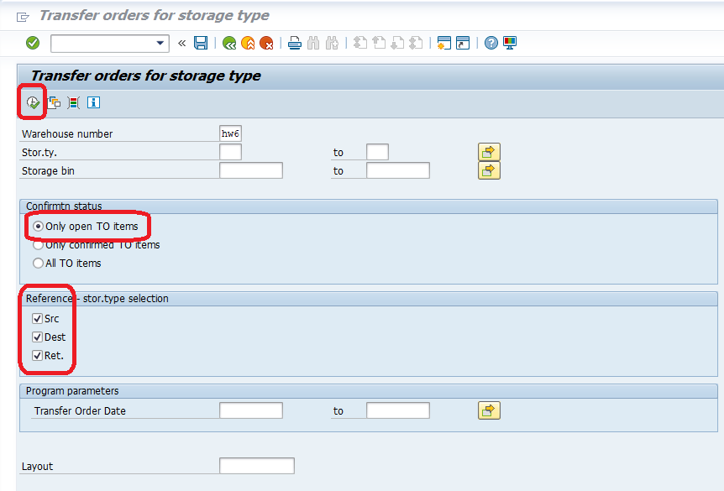

A megjelenő listában az összes nem konfirmált tétel megjelenik.
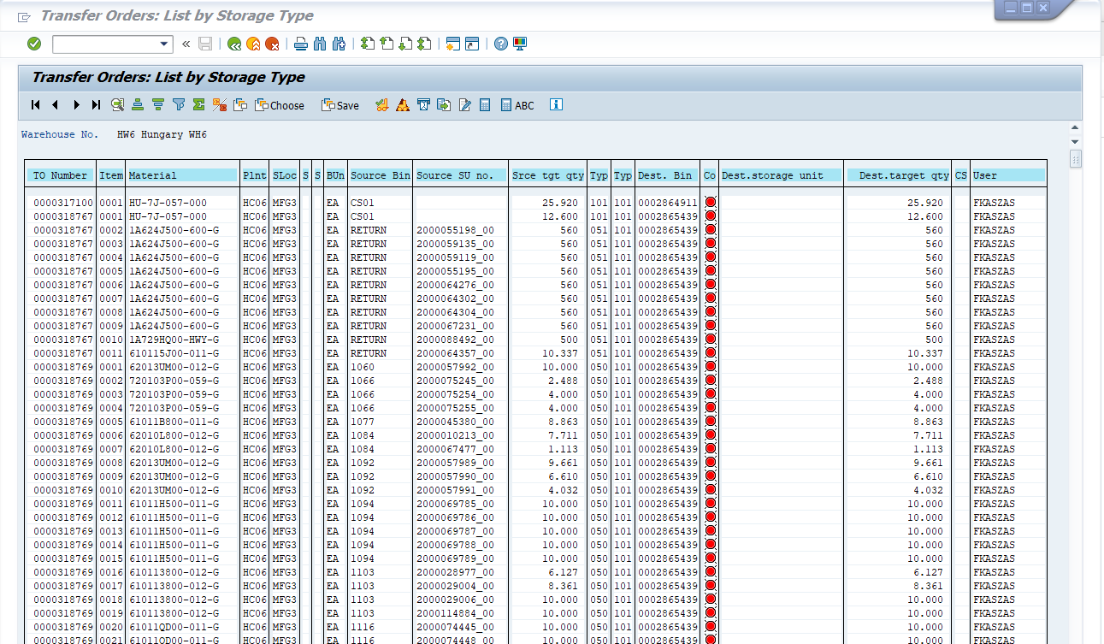
Itt lehetőséged van konfirmálni a tételeket.

.Csak abban az esetben konfirmáld az adott sort, ha biztosan megtörtént az adott művelet!.

Lépj a Co oszlop piros kör jelzésre, majd kattints a ikonra.
A kör színe zöldre vált. Majd léphetsz a következő sorra és folytathatod.

Szűrés Felhasználói névre:
Az eredeti beállítások mellet kattints a  Dinamic selection ikonra, ott a
WM Transfer order header mappát nyisd le keresd és válaszd ki a
User parancsot.
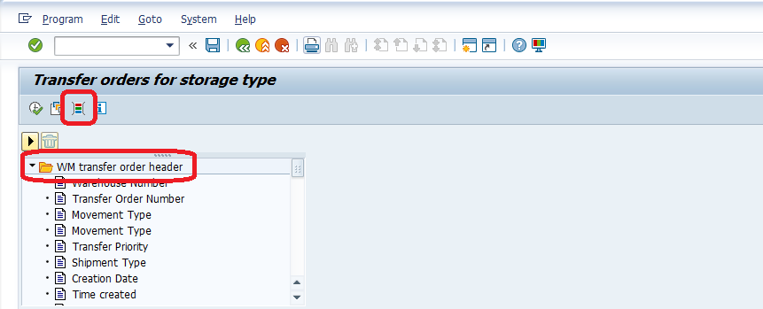
A parancs néven dupla kattintással kiválasztod, megjelenik jobb oldalt a parancs.
Törölni ugyanúgy kell, dupla kattintás a parancs néven, ekkor eltűnik jobb oldalról is és törlődik az active kijelölés is.
Írd be a felhasználó iniciáléját és nyomj Entert!
Ekkor ikon mellet megjelenik a 1 active felirat.
Több felhasználó is megadható a  gomb megnyomásával előjövő listába.
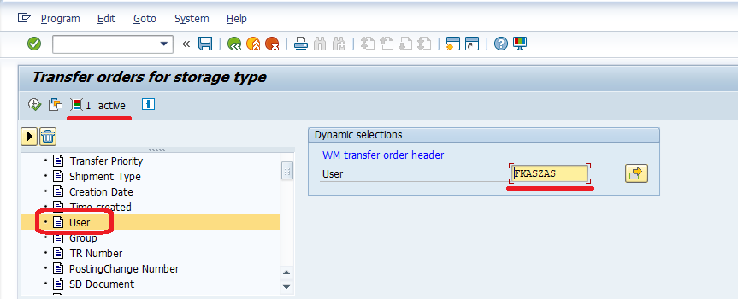
Ha megadtad a felhasználó(ka)t kattints ismét a ikonra így már egy szűkített listát kapsz eredményül.

Szűrés Dátum megadásával:
Az eredeti beállítások mellet leszűrhető egy vagy több napra a lista.
A Transfer Order Date mezőkbe adj meg egy kezdő és egy vég dátumot, ahogy a képen látod. Ekkor csak azok a tételek lesznek láthatóak, amik azon a napon lettek módosítva.
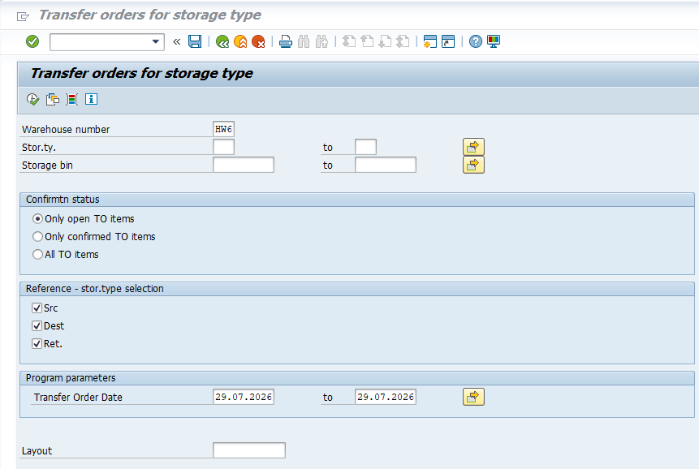

Ezek a beállítások kombinálhatóak és keverhetőek tetszés szerint.
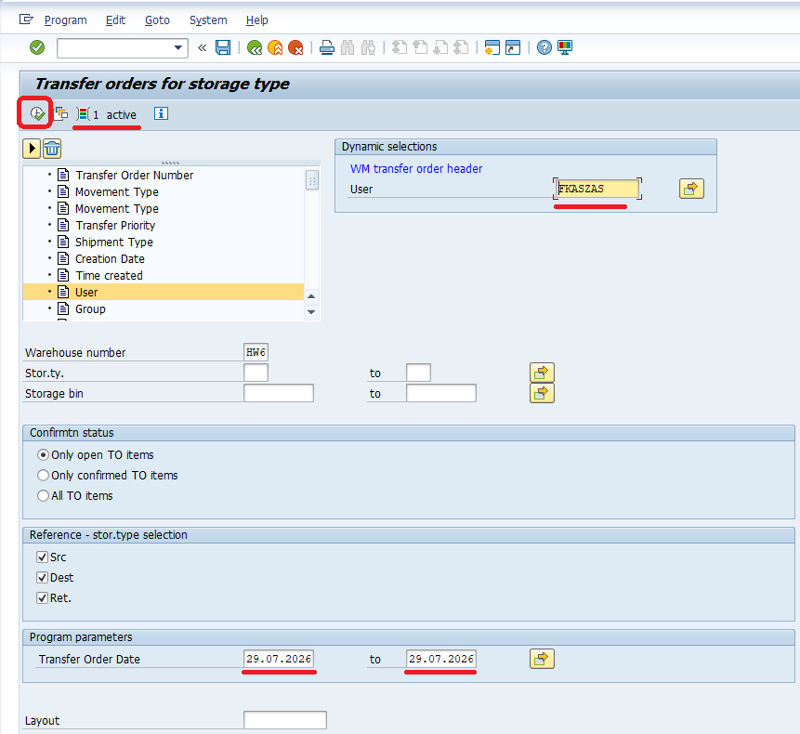

WO-ra kiadott alkatrészek listája dbszámmal:
A PDA-s kiszedéskor a kiadott mennyiségek ellenőrzése anyagonként.

Kattints a Dinamic selection ikonra, ott a
Transfer order item mappát nyisd le keresd és válaszd ki a
Dest.Storage Bin parancsot.
Írd be a WO számát és nyomj Entert!
Only confirmed TO items: kijelölése
Pipáld ki a Referece mindhárom beállítását, majd katt .
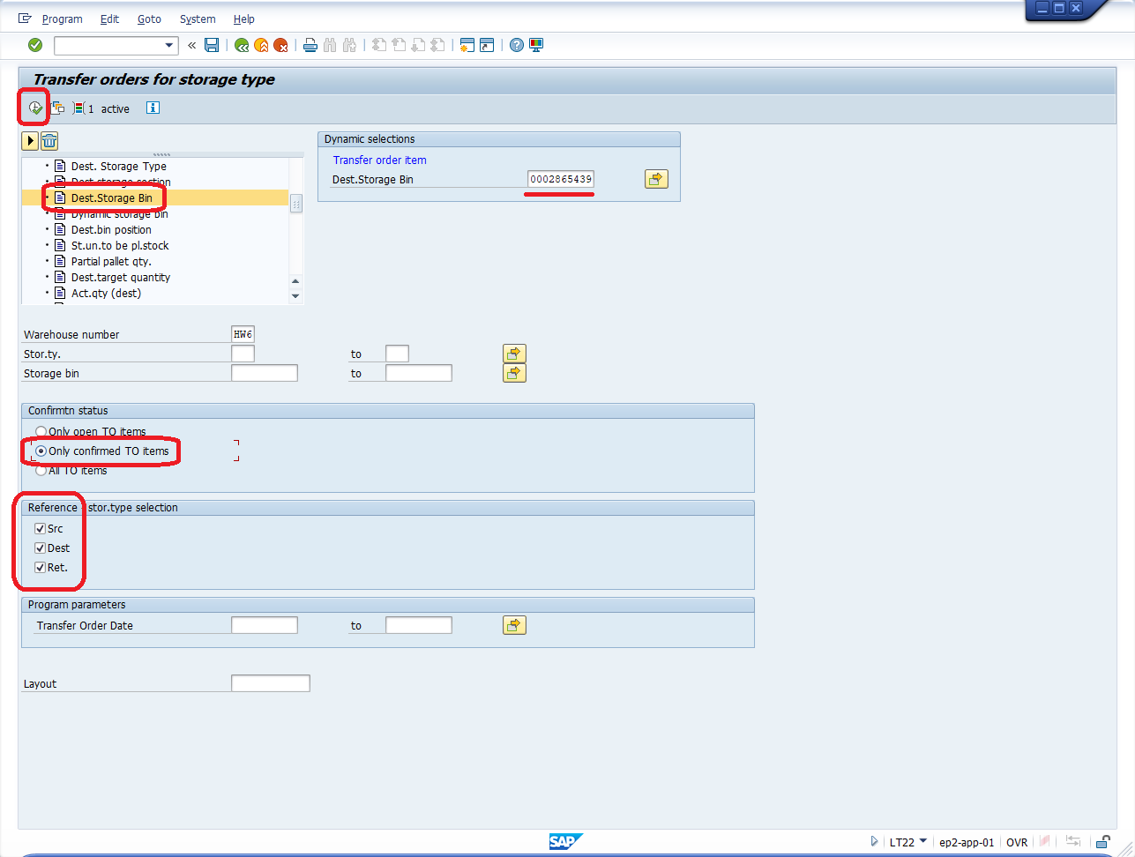

A megjelenő lista a WO-ra eddig kiadott anyagok részletes listája.
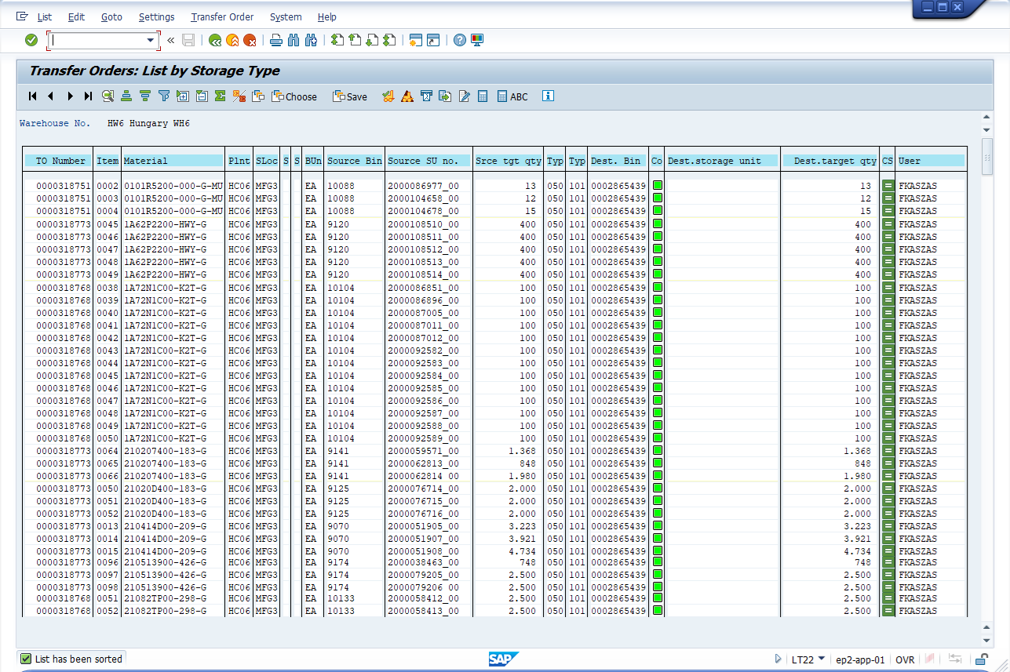

Jelöld ki a Material oszlop szöveget, majd kattints a  ikonra, ekkor megjelennek az anyagok Szumma sorai sárga színnel kiemelt új sorokban.
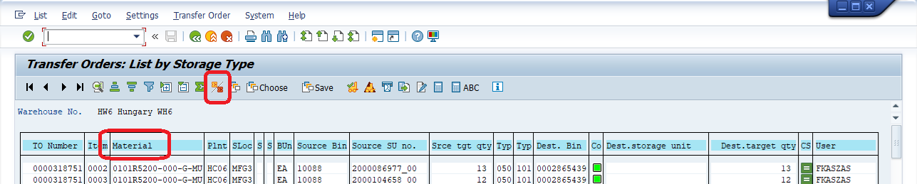
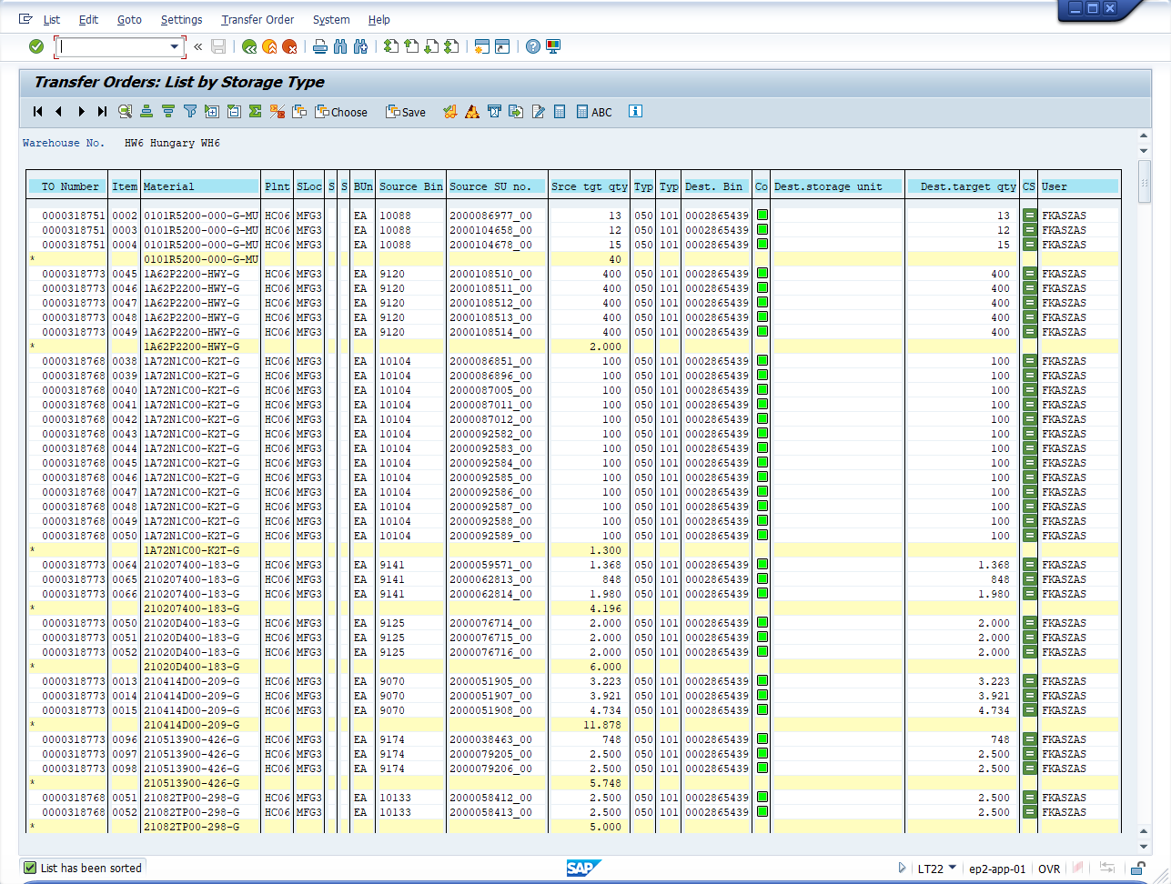

Ezután kattints a  ikonra, ami bezárja a felsorolt anyagok részletes listáját és csak a Szumma sorok és dbszámok láthatóak.
Ha rossz ikont tettem be:::

Anyagszám ellenőrzése egyszerű példa
Egy adott alkatrész (minden SU számmal rendelkező tétele) mozgását listázhatod. Így ez egy nagyon hosszú lista lesz.
Kattints a Dinamic selection ikonra, ott a
Transfer order item mappát nyisd le keresd és válaszd ki a
Material parancsot.
Írd be az anyag számát és nyomj Entert!
All TO items: kijelölése
Pipáld ki a Referece mindhárom beállítását, majd katt .
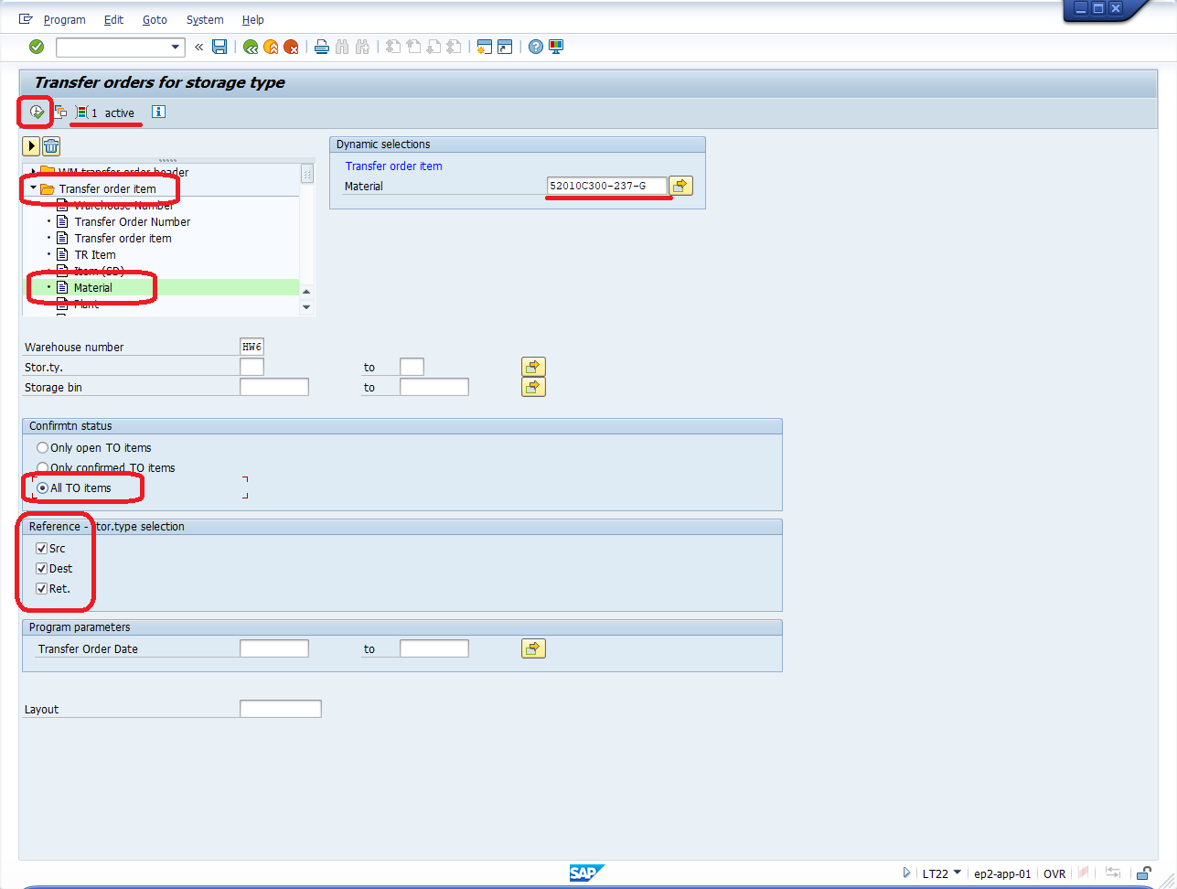

A megjelenő lista minden mozgást, könyvelést tartalmaz minden SU-ról!
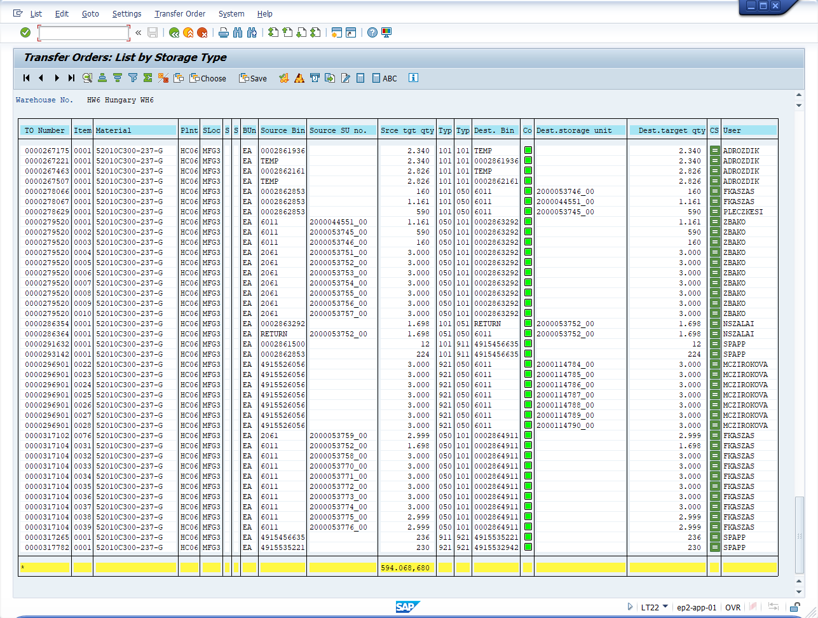
A lista egyéb kritériumok szerint leszűrhető felhasználóra, SU-ra, mozgásnemre (050, 051, 101, 911, 921 stb.), növekvő-csökkenő sorendben, belátásod szerint.

